Paweł Purgat 228038  Bartłomiej Ciach 227993 | Rok akademicki 2019/20  Poniedziałek, 10:30

TEORIA PODEJMOWANIA DECYZJI – LABORATORIUM
Zadanie 4 – Programowanie dynamiczne.

Opis rozwiązania
W celu zaprezentowania zagadnienia z zadania 4 wybraliśmy wariant pierwszy. Graf, przedstawiony w treści zadania w postaci graficznej przekształciliśmy do formatu csv o następującej strukturze:
Wierzchołek startowy: | Wierzchołek końcowy: | Nazwa krawędzi: | Koszt:
1 | 4 | A | 14
1 | 5 | B | 13
2 | 4 | C | 18
2 | 5 | D | 11
3 | 5 | E | 14
4 | 6 | F | 10
4 | 7 | G | 13
4 | 8 | H | 15
5 | 6 | I | 10
5 | 7 | J | 12
5 | 8 | K | 0
6 | 9 | L | 20
7 | 9 | M | 19
8 | 9 | N | 10
Tabela 1. Specyfikacja grafu
Po przekształceniu grafu do tej postaci wyznaczona została strategia oraz rozwiązanie optymalne.

Wyniki
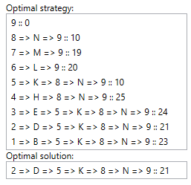
Wnioski
- Rozwiązanie optymalne pozwala wyznaczyć optymalny stan startowy grafu.
- Strategia optymalna to zbiór optymalnych ścieżek prowadzących od danego wierzchołka do wierzchołka końcowego.
- Rozwiązanie optymalne wybieramy spośród strategii optymalnych dla wierzchołków początkowych.

